**4．理疗用电极----综述资料**

**4.1概述**

根据国家食品药品监督管理局颁布的《医疗器械分类目录》的规定，理疗用电极分类代号为：6826理疗用电极。根据其无菌的特性，为II类医疗器械。

**4.2产品描述**

理疗用电极主要由背衬与隔离膜之间人工驻极负电荷组成。对人体受损组织的正电效应减弱，逐步消除损伤电位差，增加细胞活性，有效的消除痛苦等作用。1983年北京理工大学孙曹民教授发明了电子膜。它综合了微电流和负电场效应，仅用一张带有一定量负电荷的驻极体膜，紧贴在疼痛部位，即可起到微电流和负电场治疗作用，替代了复杂昂贵的电气设备。该产品目前已被广泛应用于临床。

理疗用电极的主要特点：隔离膜之间人工驻极负电荷相当于一张静电膜，它对人体作用相当于静电场作用。根据机体在静电场作用下有静电感应和极化作用。体内各种组织成分：水、电解质、胶体分子等因电荷变化，在各种组织、细胞间脉动，产生一列生物物理、化学变化，促使组织与器官的生理功能和病理状态发生一定改变，起到治疗效果。

**4.3型号规格**

理疗用电极由背衬、电子层、隔离纸、底纸组成。按临床的使用要求及特性，确定了XXX（非无菌型）和XXX（无菌型）两大类别。产品型号规格见表1，产品结构图见图1-图4：

表1 产品型号规格表

|  |  |  |  |
| --- | --- | --- | --- |
| 产品代码 | 型号 | 组成 | 规格（尺寸 cm） |
| XX | XXX型  （非无菌型） | 由背衬、电子层、隔离纸、底纸组成 | 方形(L×H)： |
| XX | 方形(L×H)： |
| XX | 方形(L×H)： |
| XX | 方形(L×H)： |
| XX | 方形(L×H)： |
| XX | 方形(L×H)： |
| XX | 方形(L×H)： |
| XX | 方形(L×H)： |
| XX | 方形(L×H)： |
| XX | 方形(L×H)： |
| XX | 方形(L×H)： |
| XX | XXX型  （无菌型） | 由背衬、电子层、隔离层、底纸组成 | 方形(L×H)： |
| XX | 方形(L×H)： |
| XX | 方形(L×H)： |
| XX | 方形(L×H)： |
| XX | 方形(L×H)： |
| XX | 方形(L×H)： |
| XX | 方形(L×H)： |
| XX | 方形(L×H)： |
| XX | 方形(L×H)： |
| XX | 方形(L×H)： |
| XX | 方形(L×H)： |
| XX | 方形(L×H)： |
| XX | 方形(L×H)： |
| XX | 方形(L×H)： |

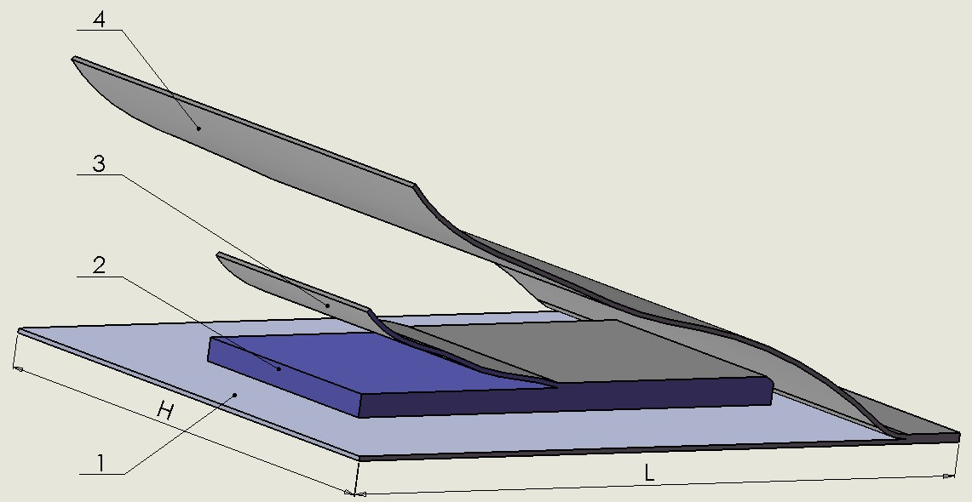

1、背衬 2、电子层 3、隔离纸 4、底纸

**图1 XXX方形型示意图**

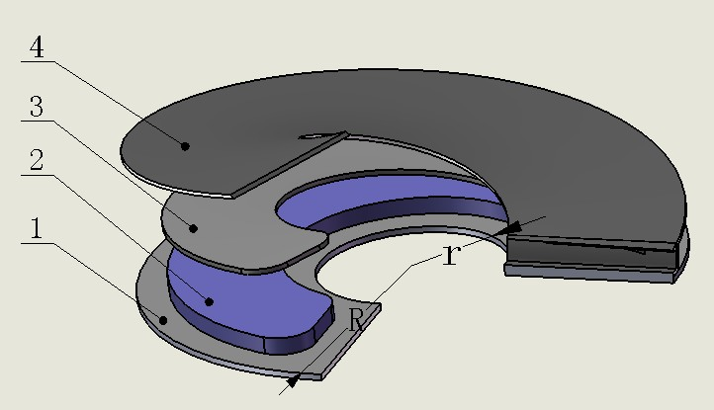

1、背衬 2、电子层 3、隔离纸 4、底纸

**图2 XXX型月牙形示意图**

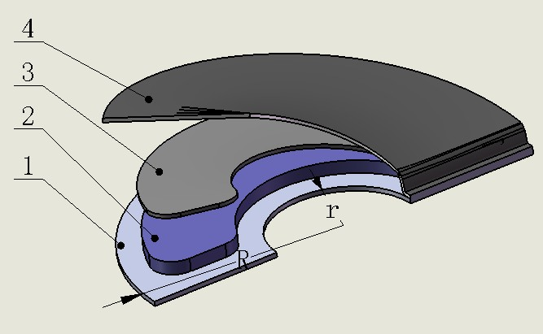

1、背衬 2、电子层 3、隔离纸 4、底纸

**图3 XXX半圆形型示意图**

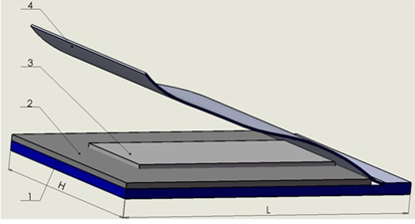

1、电子层 2、背衬 3、隔离层 4、底纸

**图4 XXX型示意图**

**4.4包装说明**

产品初包装采用铝箔袋包装封口。1PCS/袋；中包装采用白板纸盒，20PCS/盒或25PCS/盒；外箱采用双层瓦楞纸包装，50PSC/箱或100PCS/箱。

**4.5适用范围和禁忌症**

**4.5.1.适用范围**

该产品适用于消除人体局部组织受到损伤后的疼痛用，可起到对人体受损组织的正电效应减弱，逐步消除损伤电位差，加速血液循环，消除局部组织疼痛。对于各种急慢性组织损伤，肩周炎，关节炎、乳腺增生等引起的疼痛症状和慢性的腰背疼痛。无菌处理过的产品对浅表破损创口有保护、止痛和抑菌作用。

**4.5.2.预期使用环境**

产品的预期适用环境包括但不限于专业医疗机构中的ICU、CCU、心脏病人监护室、麻醉科、手术室、急救室、急诊室、术后观察室等科室使用。

**4.5.3.适用人群**

适用于身体部位疼痛的各类人群。

**4.5.4.禁忌症**

XXX型 皮肤破损伤口不宜使用

佩带心脏起搏器的患者不要使用

对于局部组织植有金属物处禁用

XXX型 严重感染或渗出严重的开发性伤口慎用

**4.6参考的同类产品或前代产品的情况**

市场的同类产品有XXXXXXXXX有限公司生产的微电流疼痛治疗（静电理疗膜），其注册证号为：XXXXXXXXXXXXXXXX；XXXXXXXXX有限公司生产的驻极体静电理疗膜(商品名称：活力电子膜)，其注册证号为：XXXXXXXXXXXXXXXX。其产品的止疼理疗效果已经得到了市场的充分认可，我公司生产的微XXX型产品表面电位不低于0.5KV；XXX型产品表面电位不低于0.3KV；产品经临床试验，患者感觉疼痛明显缓解。因此，本产品投入市场是安全、有效的。

